Приложение к распоряжению Комитета по культуре и искусству Мурманской области

**Границы территории объекта культурного наследия**

**регионального значения**

**«Обелиск на воинском кладбище «Воинам, павшим в боях за свободу и независимость нашей Родины», установленный в честь 30-летия Победы в Великой Отечественной войне»**

(г. Североморск, воинское городское кладбище[1])

1. Описание границы территории объекта культурного наследия регионального значения «Обелиск на воинском кладбище «Воинам, павшим в боях за свободу и независимость нашей Родины», установленный в честь 30-летия Победы в Великой Отечественной войне» (далее – Памятник).

Граница территории Памятника проходит по краю площадки основания памятника и повторяет её конфигурацию. Точка 1 соответствует северному углу основанию. От точки 1 граница проходит в юго-восточном направлении 6 м вдоль края основания до точки 2. В точке 2, соответствующей восточному углу основания, граница поворачивает под прямым углом и проходит в юго-западном направлении вдоль края основания 6,1 м до точки 3. В точке 3 граница поворачивает под прямым углом и проходит в северо-западном направлении 1,2 м вдоль края площадки до точки 4, соответствующей внутреннему углу основания. От точки 4 до точки 5 граница проходит 5,5 м вдоль края основания памятника в юго-западном направлении. В точке 5 граница поворачивает в северо-западном направлении и проходит 3,4 м по краю основания до точки 6. В точке 6, соответствующей восточному углу основания, граница поворачивает под прямым углом и проходит в северо-восточном направлении вдоль края основная 5,8 м до точки 7. В точке 7, соответствующей внутреннему углу основания, граница поворачивает в северо-западном направлении и проходит 1,2 м до точки 8. От точки 8 граница проходить 6,1 м вдоль основания в северо-восточном направлении и замыкается на точку 1.

1. Перечень координат поворотных (характерных) точек границ территории Памятника

|  |  |  |
| --- | --- | --- |
| Обозначение  (номер)  характерной  точки | Координаты характерных  точек в местной системе  координат (МСК-51) | |
| Х | Y |
| 1. | 655859.09 | 1456372.56 |
| 2. | 655854.40 | 1456376.19 |
| 3. | 655850.60 | 1456371.42 |
| 4. | 655851.47 | 1456370.56 |
| 5. | 655848.26 | 1456366.15 |
| 6. | 655850.87 | 1456363.98 |
| 7. | 655854.39 | 1456368.52 |
| 8. | 655855.37 | 1456367.78 |

1. Карта-схема границ территории Памятника (масштаб 1:500)

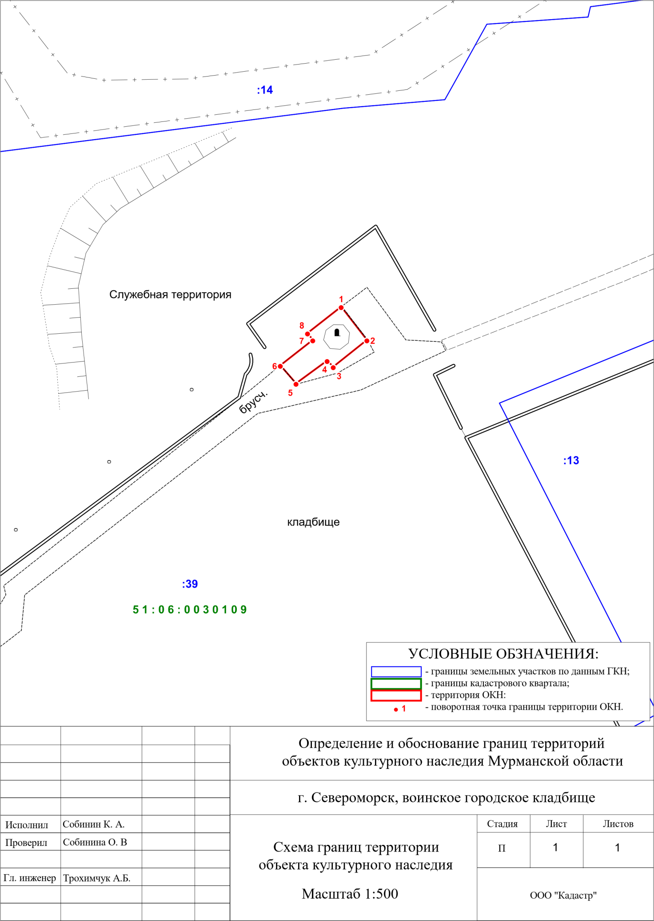

**Режим использования территории объекта культурного наследия регионального значения**

**«Обелиск на воинском кладбище «Воинам, павшим в боях за свободу и независимость нашей Родины», установленный в честь 30-летия Победы в Великой Отечественной войне»**

(г. Североморск, воинское городское кладбище[2])

1. Территория объекта культурного наследия регионального значения «Обелиск на воинском кладбище «Воинам, павшим в боях за свободу и независимость нашей Родины», установленный в честь 30-летия Победы в Великой Отечественной войне» (далее – Памятник) расположена на земельном участке с кадастровым номером 51:06:0030109:39 – относится к землям населенных пунктов.

2. На территории Памятника **запрещается**:

2.1. строительство, за исключением применения специальных мер, направленных на сохранение и восстановление (регенерацию) историко-градостроительной и природной среды Памятника;

2.2. размещение построек и объектов (автостоянок, временных построек, киосков, навесов и т.п.), не обеспечивающих сохранность объекта культурного наследия и визуальное восприятие Памятника в его историко-градостроительной и природной среде;

2.3. прокладка сетей инженерно-технического обеспечения надземным способом;

2.4. засорение территории бытовыми отходами любого вида и форм;

2.5. проведение земельных, строительных, мелиоративных и иных работ, за исключением работ по сохранению Памятника или его отдельных элементов;

2.6. размещение рекламных вывесок, информационных конструкций, не относящихся к Памятнику;

2.7. посадка кустарников и деревьев, способствующих ухудшению видовых раскрытий Памятника.

3. На территории Памятника **разрешается**:

3.1. проведение работ по сохранению объекта культурного наследия, направленных на обеспечение физической сохранности Памятника, в том числе консервация, ремонт, реставрация, приспособление для современного использования;

3.2. восстановление утраченных элементов и частей объекта культурного наследия по существующим чертежам, обмерам и историческим аналогам;

3.3. благоустройство территории, направленное на сохранение, использование и популяризацию Памятника;

3.4. проведение мероприятий по обеспечению охранной и пожарной безопасности, доступу маломобильной группы граждан.

3.5. вырубка кустарников и деревьев, способствующих ухудшению видовых раскрытий Памятника.

4. Проведение всех работ на территории Памятника выполняются на основании проектов проведения таких работ, согласованных органом исполнительной власти Мурманской области, уполномоченным в области сохранения, использования, популяризации и государственной охраны объектов культурного наследия.

________________

1. Адрес указан согласно Решению Исполнительного комитета Мурманского областного Совета народных депутатов от 08.06.1988 № 187 «О постановке на государственную охрану памятников истории и культуры Печенгского района и г. Североморска, с территорией, подчиненной горсовету»
2. Адрес указан согласно Решению Исполнительного комитета Мурманского областного Совета народных депутатов от 08.06.1988 № 187 «О постановке на государственную охрану памятников истории и культуры Печенгского района и г. Североморска, с территорией, подчиненной горсовету»